Liferay项目 部署安装手册

编写人 nero 2012/10/10

本文针对的liferay版本 是6.1.1

一 下载所需文件

从liferay 官网上下载所需文件

<http://www.liferay.com/downloads/liferay-portal/available-releases>

liferay-plugins-sdk-6.1.1-ce-ga2.zip

liferay-portal-src-6.1.1-ce-ga2.zip

liferay-portal-tomcat-6.1.1-ce-ga2.zip

liferay-portal-sql-6.1.1-ce-ga2.zip

liferay-portal-doc-6.1.1-ce-ga2.zip

从liferay下载开发工具

<http://www.liferay.com/downloads/liferay-projects/liferay-ide>.

eclipse_Liferay_IDE_1.6.0.zip

下载ant工具http://www.apache.org/dist/ant/binaries/apache-ant-1.8.4-bin.zip

（备用）

二 解压文件

1安装开发工具

解压 eclipse_Liferay_IDE_1.6.0.zip（目录随便 我这里是d:/liferay）

2 向ecplise 里导入liferay插件 sdk

在D盘新建一目录d:/liferay

解压liferay-plugins-sdk-6.1.1-ce-ga2.zip 到d:/liferay

打开eclipse （workspace目录随意）导入liferay-plugins-sdk-6.1.1-ce-ga2.

进入eclipse页面 单击Windows – Preferences 选择liferay installed Plugin SDKs如图：

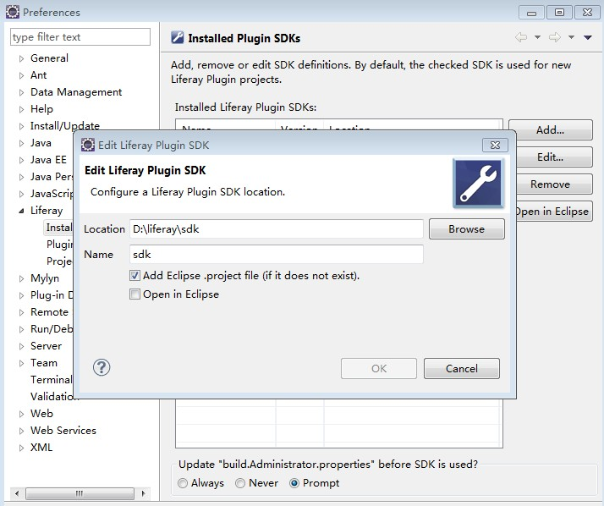

点击add按钮，location填写liferay-plugins-sdk-6.1.1-ce-ga2.zip解压后的文件夹目录

（我这里名字是sdk）

3 导入liferay 源码

解压liferay-portal-src-6.1.1-ce-ga2.zip到d:/liferay

进入ecplise页面 选择file – import 选择Existing Projects into Workspance如图：

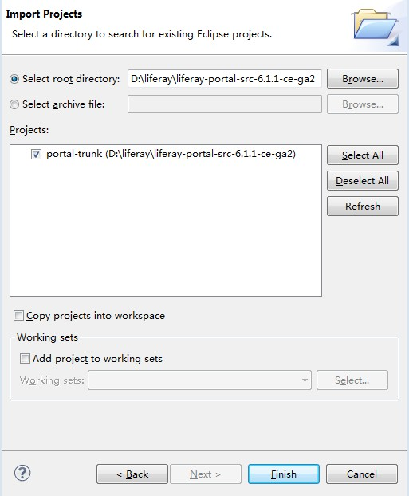

选择解压后的liferay-portal-src-6.1.1-ce-ga2.zip文件夹，点击finish 完成源码导入。

4 部署liferay tomcat

解压liferay-portal-tomcat-6.1.1-ce-ga2.zip到d:/liferay

创建 目录 d:/liferay/bundles 把liferay-portal-tomcat-6.1.1-ce-ga2文件中的tomcat-7.0.27拷贝到d:/liferay/bundles中，并把 D:\liferay\bundles\tomcat-7.0.27\webapps\ROOT 目录下的内容全部删除。

进入eclipse页面 单击Windows – Preferences 选择server runtime environment

点击 add选择liferay v6.1 ce(tomcat 7) 如图：

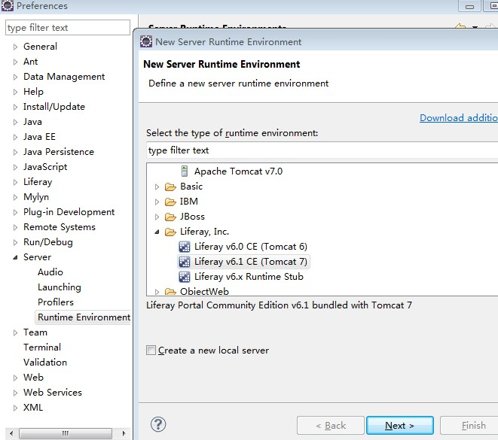

点击next 选择D:\liferay\bundles\tomcat-7.0.27

如图

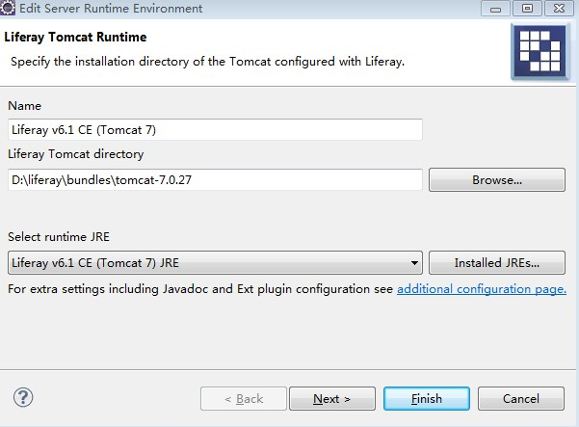

点击finish完成tomcat的配置